14.12.2021
„Przygoda Tadeusza Talara"- wprowadzenie litery T, t
Cel ogólny: Poznanie litery T, t, wielkiej, małej, pisanej, drukowanej.
Środki dydaktyczne( czyli to co będziemy potrzebować do przeprowadzenia zajęć) -sylweta taty lub też jakaś zabawka (zał.nr.1) -odpowiedni do postaci szablon teczki podzielony pionowymi kreskami na trzy części (zał.nr.2 ), ilustracje z gazet przedstawiające różne przedmioty, w tym zawierające w nazwie głoskę „t'' (na początku, w środku i na końcu wyrazu), -karteczki z różnymi wyrazami, w tym zaczynającymi się na literę T, t, wielką małą, pisaną drukowaną(zał.nr.3) -rekwizyty do pantomimy to co mamy pod ręką (gazeta, kapelusz, fotel, kapcie, piłka, pilot do telewizora, młotek, talerz itp.) klej, -tekst opowiadania „Przygoda Tadeusza Talara", -zestaw kartek z dowolnymi literami alfabetu.

PRZEBIEG ZAJĘĆ
1. Rodzic przedstawia sylwetę taty i zaczyna opowiadanie
To jest tata Tosi. Nazywa się Tadeusz Talar. Ma trzydzieści trzy lata. Jest bardzo towarzyski. Lubi grać w tenisa, bierze udział w teleturniejach, ogląda telewizję. Jego hobby to taternictwo. Trzy razy w tygodniu wyjeżdża w Tatry, żeby się wspinać po górach. Ubiera wtedy trampki lub buty trapery. Tata Tosi pracuje w telekomunikacji. Naprawia telewizory. Do tej pory jeździł Trabantem, ale trzy tygodnie temu kupił sobie Toyotę.
2. Rozmowa z dzieckiem na temat opowiadania. Rodzic zadaje dziecku proste pytania i prosi o odpowiedź krótkim zwrotem: -Kto to jest?(tata Tosi) -Jak się nazywa?(Tadeusz Talar) -Ile ma lat?(trzydzieści trzy) -Co lubi robić?(ogląda telewizję, gra w tenisa, bierze udział w teleturniejach) -Gdzie pracuje?
(w telekomunikacji) -Co robi?(naprawia telewizory) -Jaki ma samochód?(Toyotę) -Jakie jest jego hobby?(taternictwo) Rodzic wyjaśnia słowo „taternictwo" i proponuje zabawę.
3. Zabawa ruchowa „Górska wspinaczka", dziecko razem z rodzicem stara się ruchem pokazać wysiłek, z jakim wspinają się pod wysoką górę, dźwigając na plecach olbrzymi plecak. Na umówiony sygnał ,kładą się na podłodze i turlają się (opadają do podnóża góry). Zabawę powtarzamy kilkakrotnie, zmieniając sposób niesienia wyobrażonego plecaka(przed sobą w prawej lub lewej ręce, ciągniemy po ziemi ,itp.)
4. Druga część opowiadania „Przygoda Tadeusza Talara": Dzisiaj jest zwyczajny dzień pracy. Niestety nie dla taty Tosi. Zaspał i wszystko robi na opak. Tak się spieszy, że do swojej wielkiej teczki (przypięcie papierowej teczki do ręki taty), zapakował różne dziwne rzeczy .Niestety obawiam się, że nie wszystkie przydadzą mu się w pracy. Sprawdźmy, co też tata zapakował do swojej teczki.
5. Rodzic prosi, aby dziecko podeszło do stolika i wybrało obrazki (zał.nr.5) przedstawiające przedmioty, których nazwa zaczyna się na głoskę „t"(tort, torebka, telefon, tablica, itp.), a następnie przykleiło je do pierwszej przegrody teczki. Po wykonaniu tego zadania , dziecko odszukuje obrazki, w których nazwie występuje głoska „t" w środku wyrazu (baletnica, patelnia, kotek, portfel, itp.) i przyklejają je w środkowej części teczki. Kolejnym etapem jest odnalezienie obrazków, w których nazwie występuje głoska „t" na końcu wyrazu (pilot, policjant, but, kwiat, itp.) i przyklejenie ich w trzeciej części teczki.
6. Rodzic zadaje dziecku pytanie :„Czy domyślasz się, jaką dzisiaj poznajemy literę?". Po uzyskaniu prawidłowej odpowiedzi pokazuje dziecku literę T, t oraz wspólnie z dzieckiem omawia jej wygląd, zwraca uwagę na różnice w literze T wielkiej pisanej i drukowanej, a także na inny kierunek laseczki w literze T pisanej wielkiej i małej. (Zał.nr. 4)
7. Zabawa z elementem swobodnej interpretacji ruchowo-dźwiękowej: „Trębacz". Rodzic odsłania kolejno kartki przedstawiające litery, kiedy dziecko zauważy literę T, t, (wielką, małą, pisaną lub drukowaną), zamienia się w trębacza.
8. Zagadki pantomimiczne : ,,Co robi tata'"?: Rodzic wyciąga kosz z przygotowanymi rekwizytami. Dziecko wykorzystując wybrane przedmioty przedstawiły tatę w codziennych sytuacjach. Rodzic, brat siostra odgaduje czynności oraz nagradza aktora oklaskami.
9. Malowanie portretu taty. Próby podpisania swojej pracy : „To tata".
Zał.nr 1.
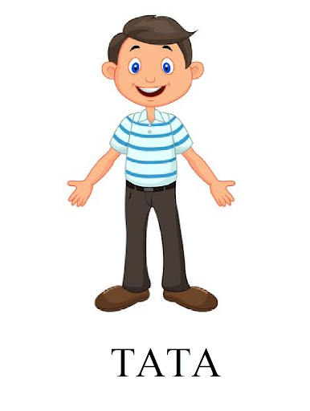

Zał.nr 2.
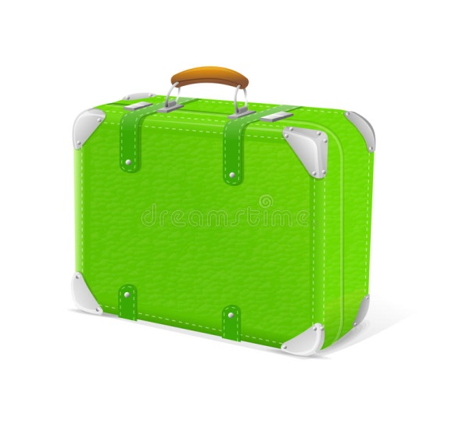
Zał.nr.3
TORT, TOREBKA, TELEFON, TABLICA, TACKA, POLICJANT, BUT, KWIAT, PATELNIA, TATRY, KOTEK, PORTFEL, BALETNICA,TRAPERY

Zał.nr.4
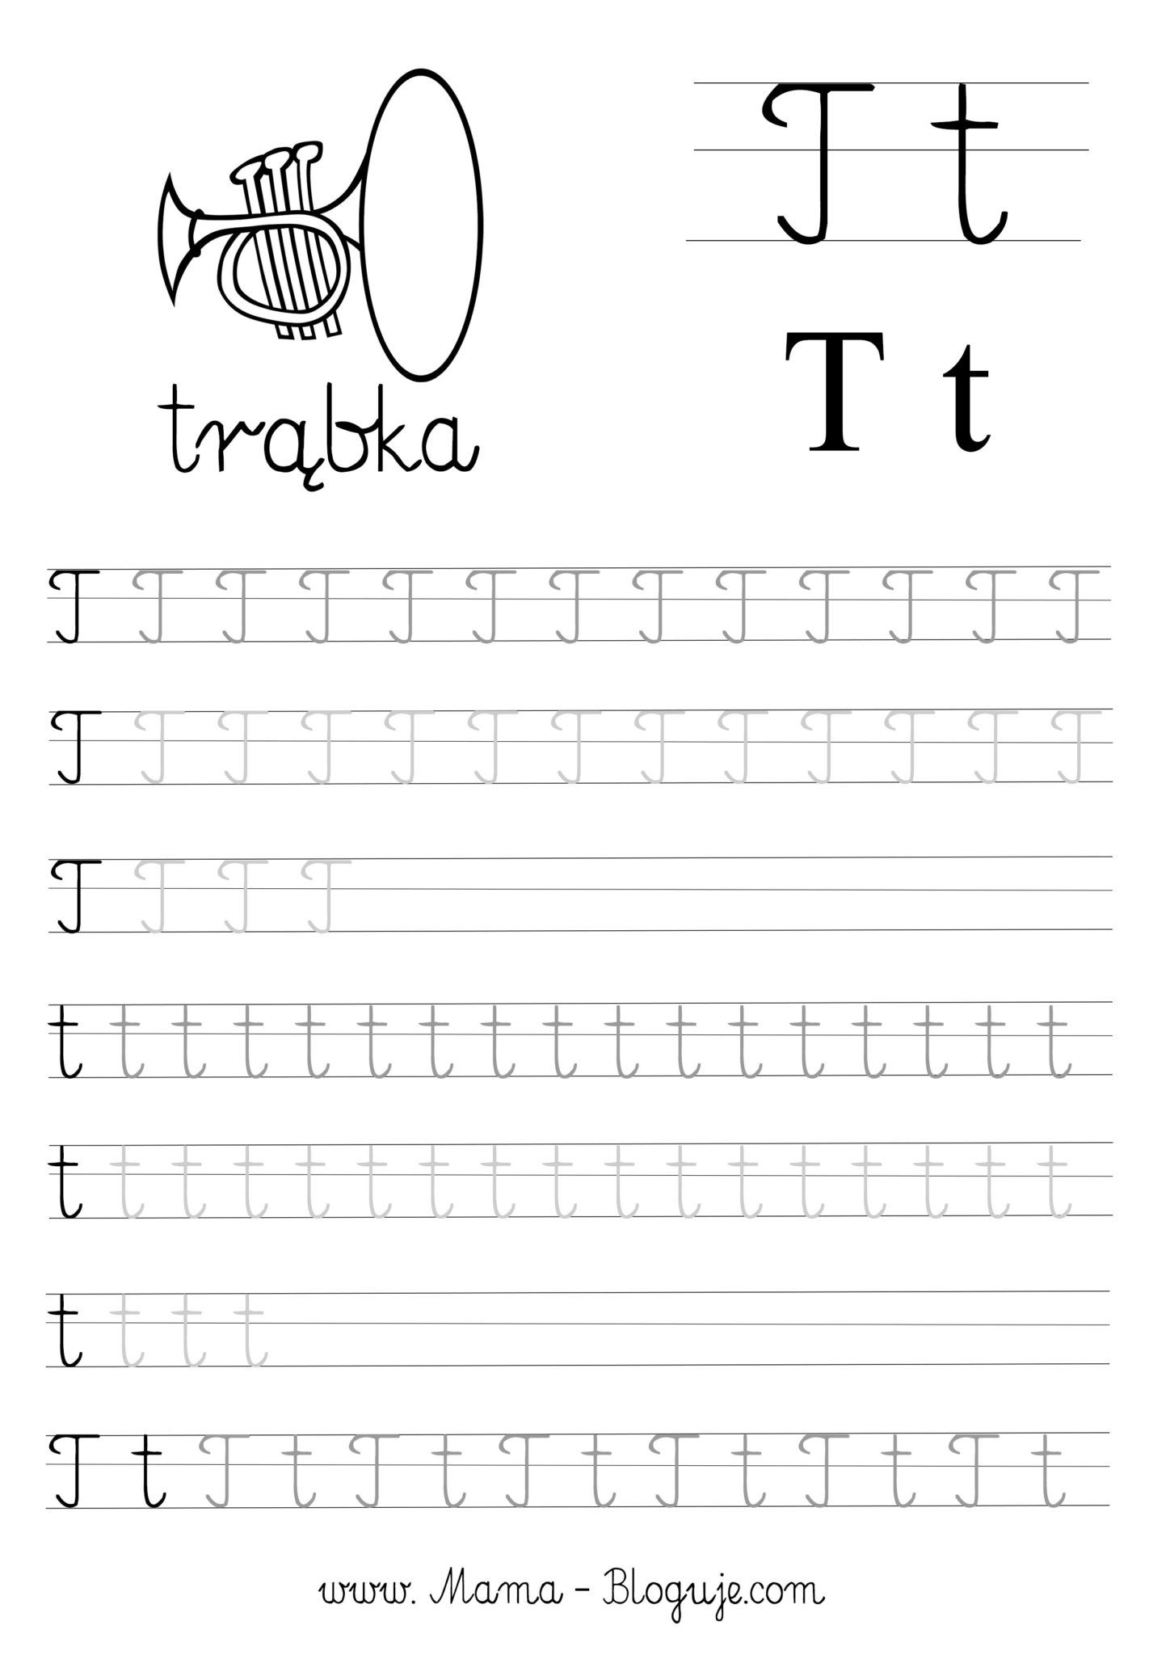
Zał. nr. 5.
